Tên: Nguyễn Phương Bảo Khánh

Lớp: 09_CNPM2

**DIAGRAMS**

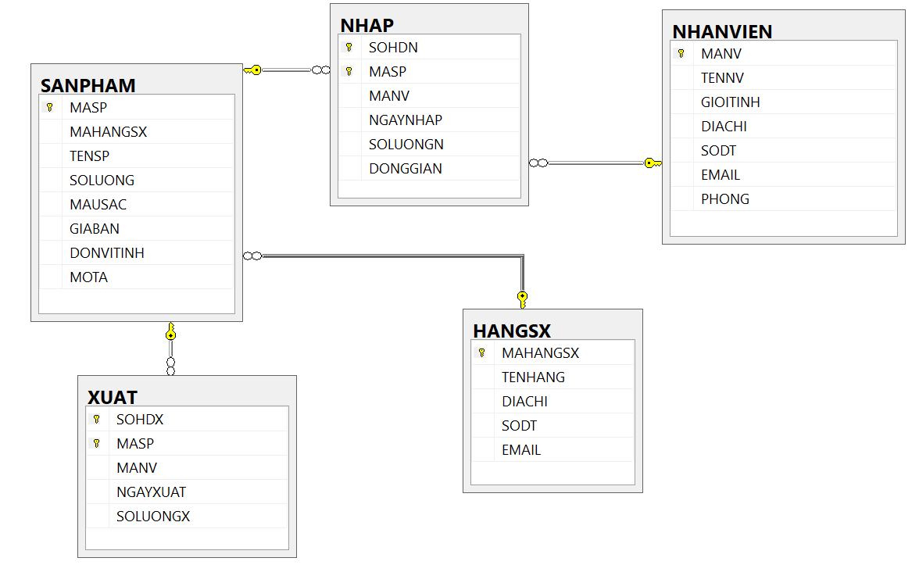

**BACK UP**

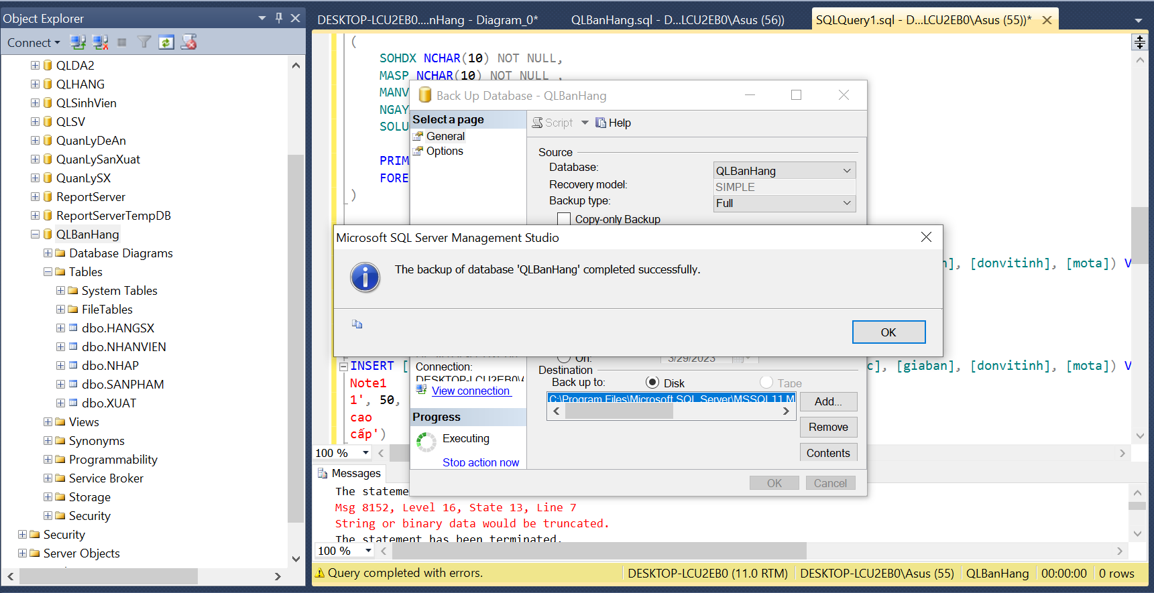

**RESTORE**

